Skogens roll i klimatfrågan
- Orientering om nya resultat 091130

Peter Lohmander
Professor i skoglig företagsekonomi med inriktning mot ekonomisk optimering
SLU, fakulteten för Skogsvetenskap
SE-901 83 Umeå
Peter@Lohmander.com

Problematiken med växthusgaser, virkesförråd och jordens uppvärmning är nu en dominerande fråga i alla medier och konferenser. Projektet har därför med stor kraft inkluderat denna fråga i analyserna, vilket referenslistan tydligt visar.

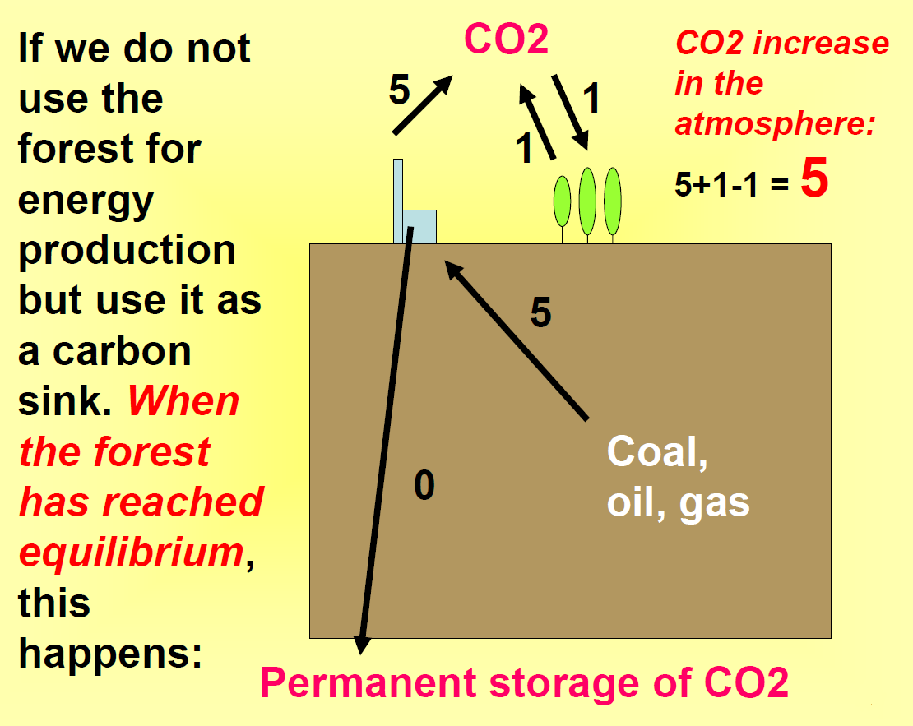
Figur 6a.
Systemanalys utan skogsanvändning och utan CCS. Källa: [28]
Om skogen inte avverkas utan lämnas ”som kolsänka”, upphör skogen praktiskt taget att fungera som kolsänka när virkesförrådet har nått maximum. Se Figur 6a. Då ökar mängden CO2 i atmosfären snabbt! Med intensifierad skogsproduktion och avverkning i kombination med CCS kan CO2 problemen lösas fullständigt! Se Figur 6b. Detta är en insikt som på ett helt avgörande sätt bör styra världens klimat- och skogspolitik!
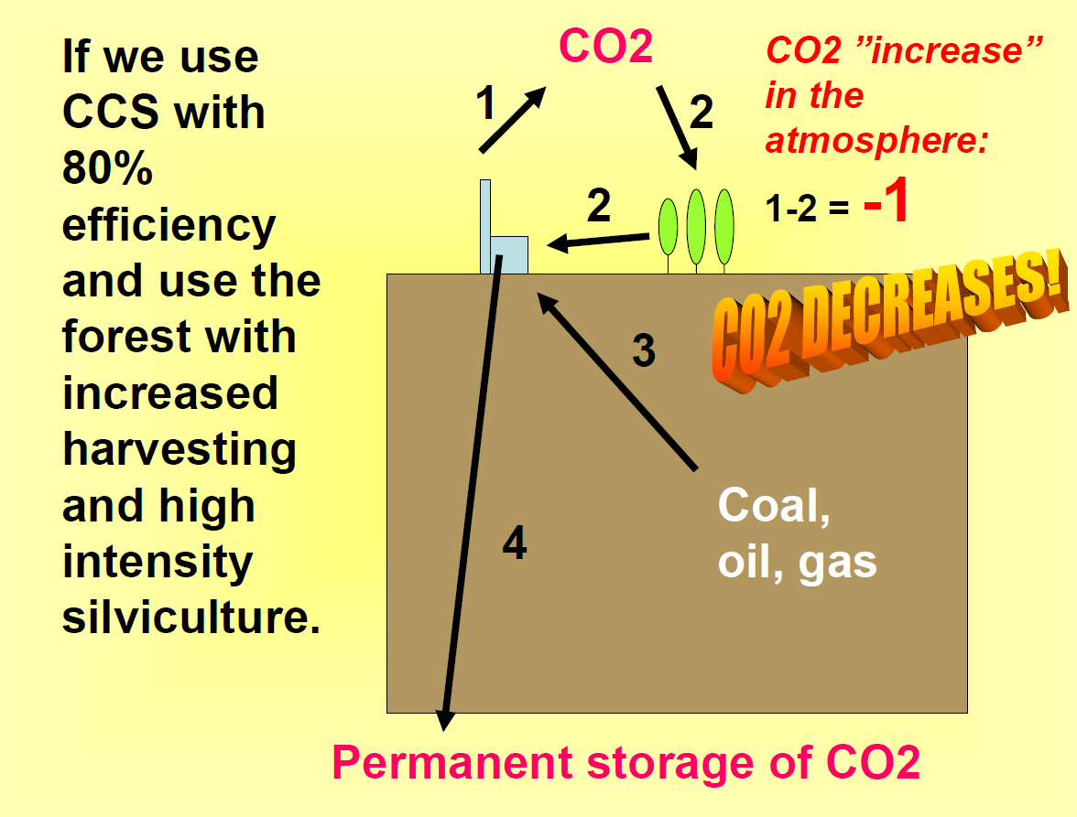
Figur 6b.
Systemanalys med skogsanvändning och med CCS. Källa: [28]

Vid konferenserna 2008 i Valencia [17] och Amsterdam [18] inkluderades CO2 i analyserna. En optimal kontrollmodell i kontinuerlig tid utvecklades för skogsresursoptimering m.h.t. CO2 [20] och presenterades vid SLU i september 2008. Den integrerades även i en doktorandkurs vid SLU.
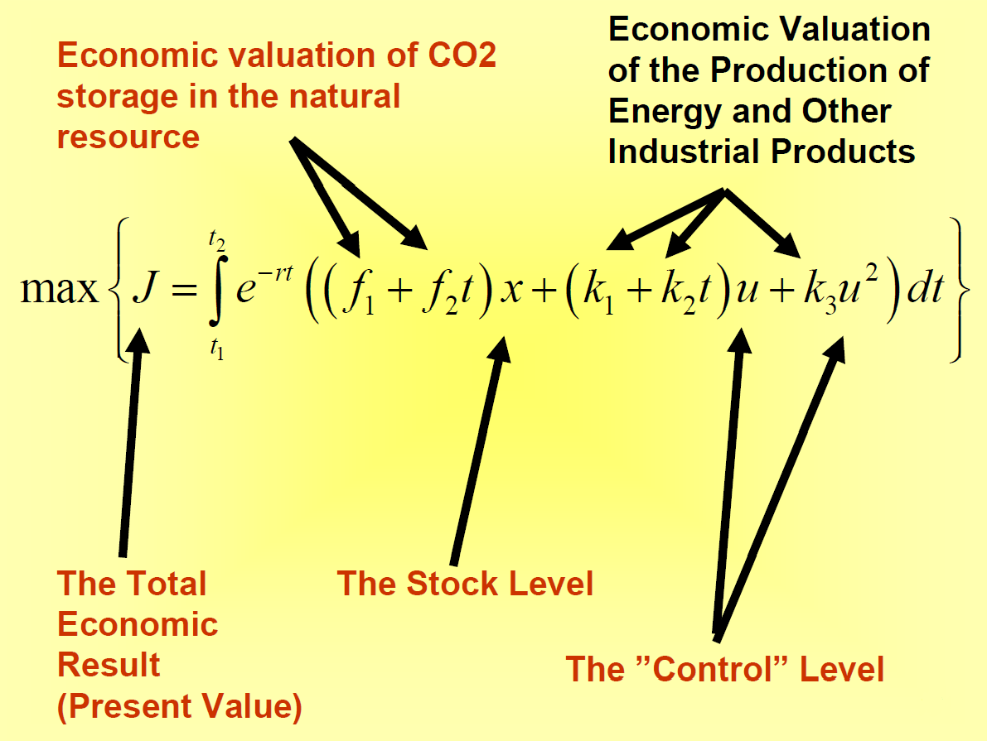
Figur 7a.
Skogsuttagsoptimering med CO2-lagervärdering. Källa: [20], [21], [27], [28].

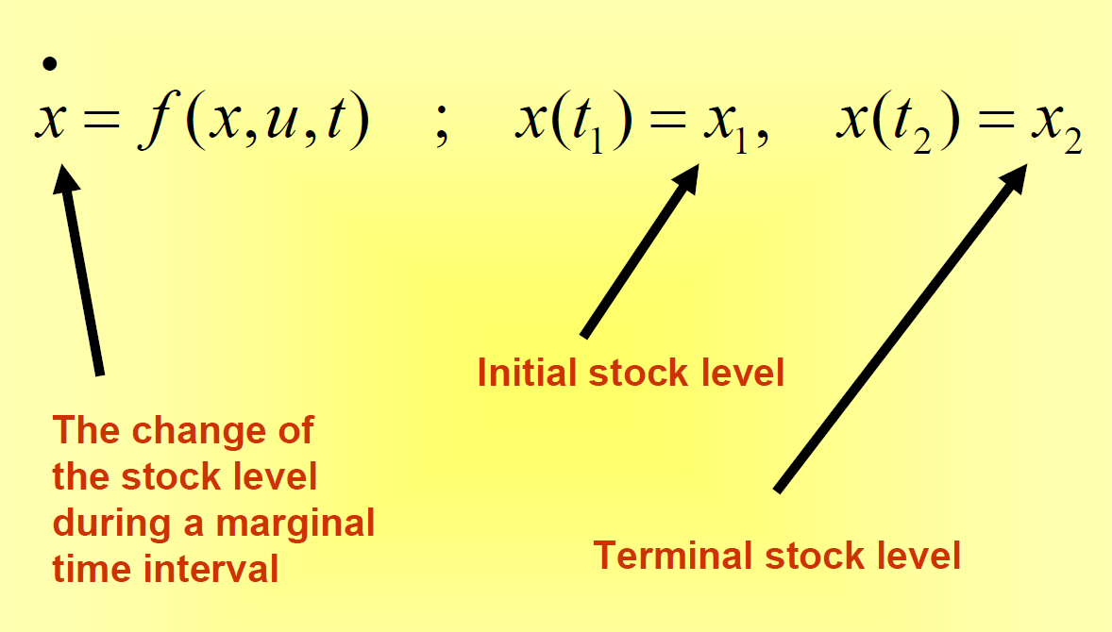
Figur 7b.
Jfr. Fig 7a.
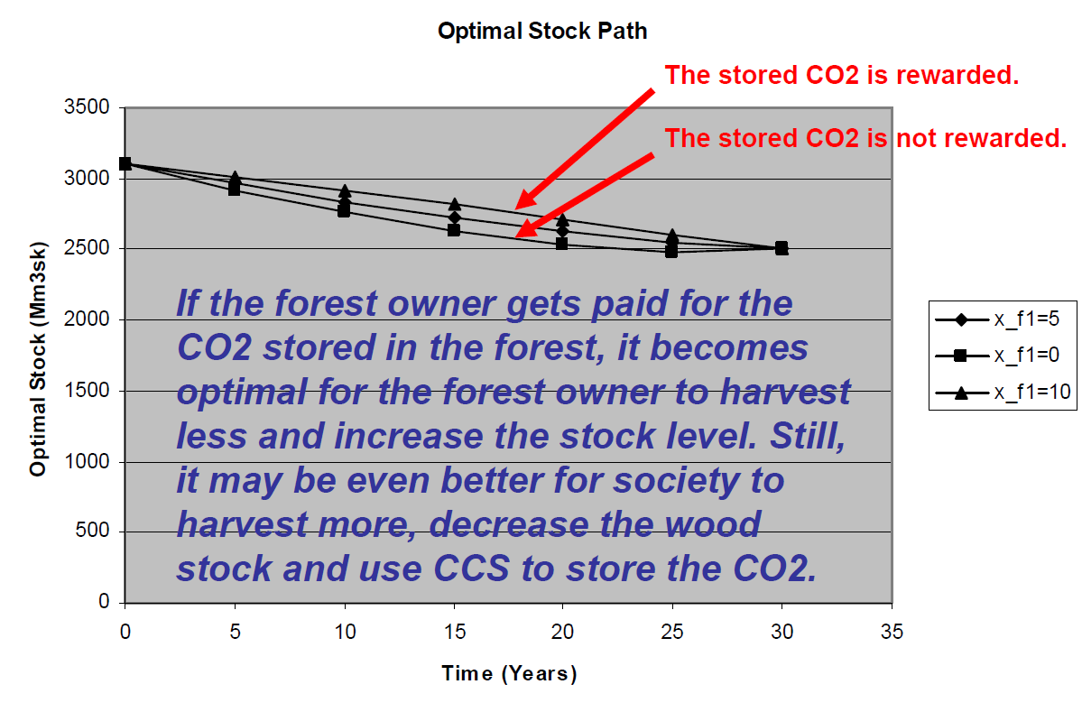
Figur 7c.
Jfr. Fig 7a.

Vid konferensen “EMISSIONS REDUCTION FORUM” i Madrid, september 2008, presentades “Tools for optimal coordination of CCS, power industry capacity expansion and bio energy raw material production and harvesting” [21]. I oktober 2008 utvecklade Peter Lohmander en ny stokastisk optimal kontrollmodell för ”Optimal CCS, Carbon Capture and Storage, Under Risk”, vilken presenterades vid Polytechnical University of Valencia [22]. Under september 2008 gavs en projektpresentation vid E.ON, Malmö, i vilken även CO2 frågorna översiktligt inkluderades [25].

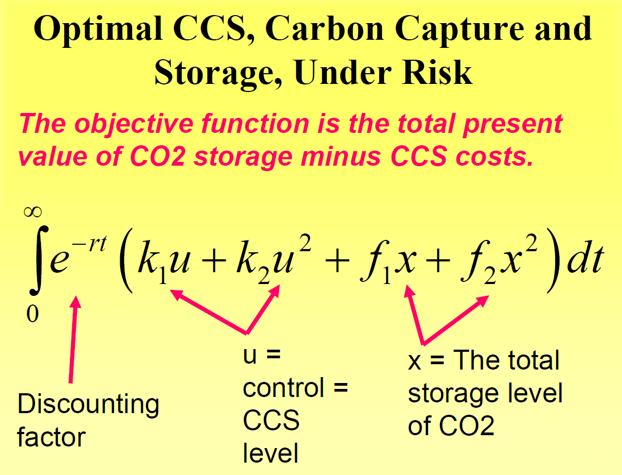
Figur 8a.
Optimering av CCS. Källa: [21], [22], [25].

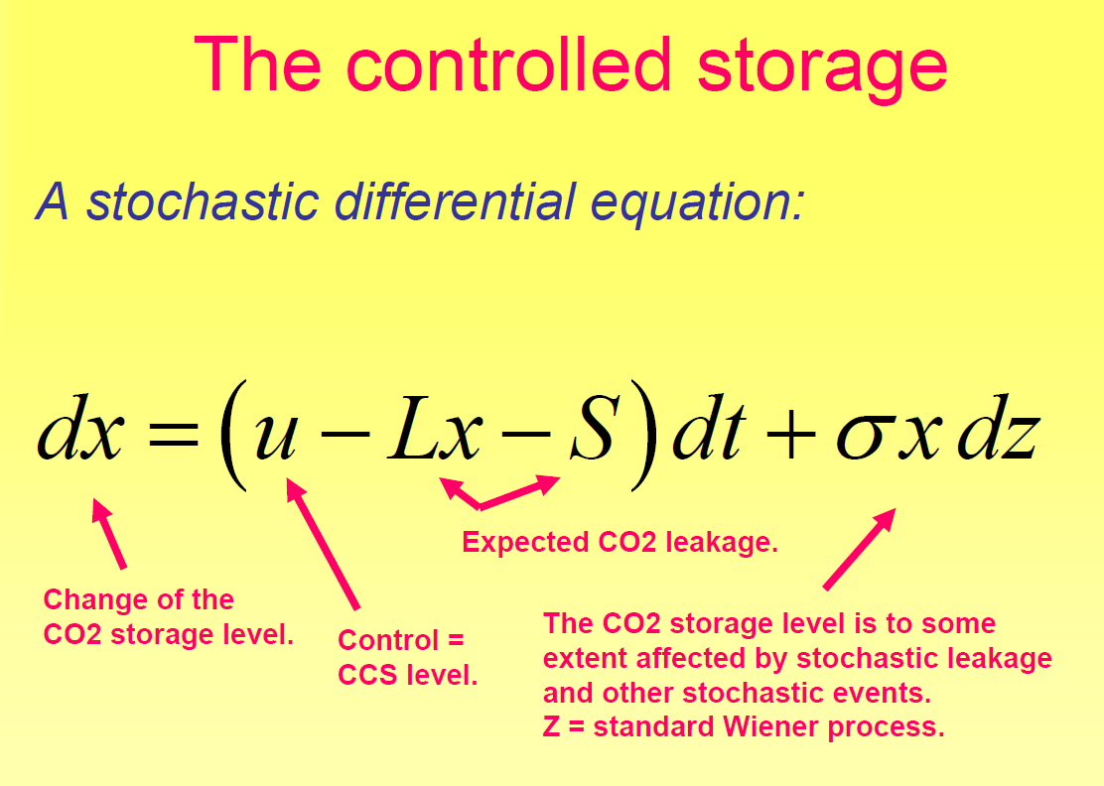
Figur 8b.
Optimering av CCS. Källa: [21], [22], [25].

Föredraget “Optimal dynamic control of the forest resource with changing energy demand functions and valuation of CO2 storage” gavs vid en stor EU-policy konferens i Nancy i Frankrike, November 2008, där klimatförhandlare från de flesta EU-länder och många höga politiker, inklusive jordbruksministern från EUs ordförandeland Frankrike, fanns med. Detta resulterade i flera olika publikationer [27], [28], [29], [30] på engelska och franska.

Tabell 1.
Källa: [32] & [34]
Flera effektfulla steg för klimatet
För att motverka växthuseffekten är det bra att bruka och använda skogen. Man kan dela upp nyttan i fyra olika trappsteg.

A) Den första koldioxideffekten:
Om vi avverkar skog och använder virke for att bygga trähus och broar binder vi koldioxiden i dessa konstruktioner. Vi flyttar alltså koldioxidlagret från skog till byggnad.

B) Den andra koldioxideffekten:
Skogsmarken frigörs i samband med avverkningen så att vi kan låta ny skog växa där. Denna nya skog kan binda ännu mer koldioxid. Om vi bara låter skogen stå kvar och inte använder den, avtar tillväxten så småningom och upptaget av koldioxid upphör.

C) Den tredje koldioxideffekten:
När vi efter många år river byggnaderna så använder vi det utslitna trävirket i kraftvärmeverk där det ersätter fossila bränslen.

D) Den fjärde koldioxideffekten:
Vi har även möjlighet att avskilja den koldioxid som bildas vid förbränning i kraftvärmeverken. Denna kan lagras under marken. (Tekniken kallas CCS, Carbon Capture and Storage.) Den del av avverkningen som går till massa och pappersindustri genererar restprodukter i processerna (returlutar) som ger energi och därmed positiv koldioxideffekt. Pappersprodukter kan cirkuleras på marknaderna i flera år. Returpapper återanvänds och ger nytt papper. När kvaliteten efterhand blir för dålig på grund av att fibrerna slits ned, så skickas resten till kraftvärmeverken.

Några viktiga slutsatser för skogsbruket med koppling till CO2 och klimat sammanfattades även på svenska [32] i Vi Skogsägare och i Skogssverige [34].

Multinationella och multisektoriella konferenser

Peter Lohmander har sedan sommaren 2007 varit ordförande vid fyra ledande konferenser vilka redovisas med mer information och länkar i referenslistan:
[1] Operations Research in the Forest Sector (Cluster), INFORMS International Meeting 2007, Puerto Rico (Hela klustret, två dagar)
[11] Energy Forum, Stockholm, 6-7 February 2008 (Hela konferensen, två dagar)
[37] International seminar, ECONOMICS OF FORESTRY AND FOREST SECTOR:
ACTUAL PROBLEMS AND TRENDS, St Petersburg, Russia, March 2009
(Konferensens andra dag)
[45] European Biomass and Bioenergy Forum, MarcusEvans, London, UK, 8-9 June, 2009 (Hela konferensen, två dagar)

Referenslistan inkluderar dessutom en lång rad andra konferenser vid vilka Peter Lohmander har presenterat olika forskningsresultat.

Referenslista
I listan har endast referenser inkluderats från och med Juni 2007 som har relevans för projektet.

[1] Lohmander, P., Stochastic Dynamic Optimization of Forest Industry Company Management, INFORMS International Meeting 2007, Puerto Rico, Power Point Presentation, http://www.Lohmander.com/SDO.ppt
OR in the Forest Sector: http://www.lohmander.com/ORForSec07.doc

[2] Lohmander, P., A Stochastic Differential (Difference) Game Model With an LP Subroutine for Mixed and Pure Strategy Optimization, INFORMS International Meeting 2007, Puerto Rico, Power Point Presentation, http://www.Lohmander.com/SDG.ppt
Military Operations Research: http://www.lohmander.com/mil/Mil_OR_2007.htm
[3] Lohmander, P., Adaptive Optimization of Forest Management in a Stochastic World, in Weintraub A. et al (Editors), Handbook of Operations Research in Natural Resources, Springer, Springer Science, International Series in Operations Research and Management Science, New York, USA, pp 525-544, 2007
http://www.amazon.ca/gp/reader/0387718141/ref=sib_dp_pt/701-0734992-1741115#reader-link
[4] Mohammadi, L.S., Lohmander, P., Stumpage Prices in the Iranian Caspian Forests, Asian Journal of Plant Sciences, 6 (7): 1027-1036, 2007, ISSN 1682-3974, 2007 Asian Network for Scientific Information, http://ansijournals.com/ajps/2007/1027-1036.pdf
http://www.Lohmander.com/MoLo2007.pdf
[5] Ekman, S-O., (Interview with Peter Lohmander): Fabriken läggs ner helt i onödan, Gefle Dagblad, 2007-10-30
http://www.gd.se/start.jsp
http://www.gd.se/Article.jsp?article=116927
[6] Lohmander, P., Skapa inte arbetslöshet när industrikapaciteten borde expanderas! (SVT Nyheter, 2007-10-30, 19.10)
http://svt.se/svt/play/video.jsp?a=379740
[7] Lohmander, P., Ökad avverkning skulle kunna rädda Norrsundet, Nordic Paper Journal, 2007-10-30
http://www.papernet.se/iuware.aspx?pageid=395&ssoid=69620
[8] Lohmander, P., Fabriken läggs ned helt i onödan, Skogsindustrierna, 2007-10-31
http://www.skogsindustrierna.org/litiuminformation/site/page.asp?Page=10&IncPage=578&Destination=227&IncPage2=236&Destination2=226&PKNews=5935
[9] Lohmander, P., Norrsundet läggs ner helt i onödan, Nordisk Papper och Massa, 2007-11-01
http://www.branschnyheter.se/article11497.php

[10] Lohmander, P., Lägg inte ned Svensk skogsindustri på grund av virkesbrist, Krönika, Nordisk Papper och Massa 8/2007
http://www.Lohmander.com/kronika_NPM07.pdf
[11] Lohmander, P,. Energy Forum, Stockholm, 6-7 February 2008, Conference program with links to report and software by Peter Lohmander:
http://www.energyforum.com/events/conferences/2008/c802/program.php
http://www.lohmander.com/EF2008/EF2008Lohmander.htm
[12] Lohmander, P., Ekonomiskt rationell dynamisk utveckling för skogen, skogsindustrin och energiindustrin i Sverige (Manuscript 2008-03-03) http://www.Lohmander.com/ERD2008/ERD2008.pdf
[13] Lohmander, P., Ekonomiskt rationell utveckling för skogs- och energisektorn i Sverige, Nordisk Papper och Massa, Nr 3, 2008
[14] Lohmander, P., Mohammadi, S., Optimal Continuous Cover Forest Management in an Uneven-Aged Forest in the North of Iran, Journal of Applied Sciences 8(11), 2008 http://ansijournals.com/jas/2008/1995-2007.pdf
http://www.Lohmander.com/LoMoOCC.pdf
[15] Mohammadi, L.S., Lohmander, P., A game theory approach to the Iranian forest industry raw material market, Caspian Journal of Environmental Sciences, Vol 6, No1, pp. 59-71, 2008 http://research.guilan.ac.ir/cjes/.papers/969.pdf
http://www.Lohmander.com/MoLoAGTA.pdf
[16] Lohmander, P., (Eng: Peter Lohmander (in white jacket and black tie) explains that the forest growth strongly exceeds the harvest. Lohmander motivates increased harvesting and increased capacity expansion in bioenergy plants and the forest products industry), Swe: Skogsavverkningen kan ökas enligt forskare! (Swedish Television, News, 2008-05-29, 19.15)
http://svt.se/svt/play/video.jsp?a=1158529
[17] Lohmander, P., Guidelines for Economically Rational and Coordinated Dynamic Development of the Forest and Bio Energy Sectors with CO2 constraints, Proceedings from the 16th European Biomass Conference and Exhibition, Valencia, Spain, 02-06 June, 2008 (In the version in the link, below, an earlier misprint has been corrected. ) http://www.Lohmander.com/Valencia2008.pdf
[18] Lohmander, P., Economically Optimal Joint Strategy for Sustainable Bioenergy and Forest Sectors with CO2 Constraints, European Biomass Forum, Exploring Future Markets, Financing and Technology for Power Generation, CD, Marcus Evans Ltd, Amsterdam, 16th-17th June, 2008 http://www.Lohmander.com/Amsterdam2008.ppt
[19] Lohmander, P., Ekonomiskt rationell utveckling för skogs- och energisektorn, Nordisk Energi, Nr. 4, 2008

[20] Lohmander, P., Optimal resource control model & General continuous time optimal control model of a forest resource, comparative dynamics and CO2 consideration effects, SLU Seminar in Forest Economics, Umea, Sweden, 2008-09-18 http://www.lohmander.com/CM/CMLohmander.ppt

[21] Lohmander, P., Tools for optimal coordination of CCS, power industry capacity expansion and bio energy raw material production and harvesting, 2nd Annual EMISSIONS REDUCTION FORUM: - Establishing Effective CO2, NOx, SOx Mitigation Strategies for the Power Industry, CD, Marcus Evans Ltd, Madrid, Spain, 29th & 30th September 2008 http://www.lohmander.com/Madrid08/Madrid_2008_Lohmander.ppt
[22] Lohmander, P., Optimal CCS, Carbon Capture and Storage, Under Risk, International Seminars in Life Sciences, Universidad Politécnica de Valencia, Thursday 2008-10-16 http://www.lohmander.com/OptCCS/OptCCS.ppt
[23] Lohmander, P., A two stage raw material stock optimization model, Swedish University of Agricultural Sciences, Umea, 2008-10-27, http://www.lohmander.com/STOCKOPT/STOCKOPT.ppt

[24] Lohmander, P., Optimala rundvirkeslager m.h.t. säsongsvariationer, Övning A, SLU, 2008-10-27, http://www.lohmander.com/Woodstock/LagerA.pdf
[25] Lohmander, P., Economic forest production with consideration of the forest and energy industries, E.ON International Bioenergy Conference, Malmo, Sweden, 2008-10-30 http://www.lohmander.com/eon081030/eon081030.ppt

[26] Lohmander, P., Optimala rundvirkeslager m.h.t. stokastiska leveransvariationer, Övning B, SLU, 2008-11-02, http://www.lohmander.com/LagerB/LagerB.pdf
[27] Lohmander, P., Optimal dynamic control of the forest resource with changing energy demand functions and valuation of CO2 storage, UE2008.fr, The European Forest-based Sector: Bio-Responses to Address New Climate and Energy Challenges? Nancy, France, November 6-8, 2008 http://www.lohmander.com/Nancy08/Nancy08.ppt (See also later versions 2009)
[28] Lohmander, P., Optimal dynamic control of the forest resource with changing energy demand functions and valuation of CO2 storage, The European Forest-based Sector: Bio-Responses to Address New Climate and Energy Challenges, Nancy, France, November 6-8, 2008, Proceedings: (forthcoming) in French Forest Review (2009) Abstract: Page 65 of: http://www.gip-ecofor.org/docs/34/rsums_confnancy2008__20081105.pdf
Presentation as pdf: http://www.gip-ecofor.org/docs/nancy2008/ppt_des_presentations_orales/lohmander_session_3.1.pdf
Conference: http://www.gip-ecofor.org/docs/34/nancy2008englishprogramme20081106.pdf

[29] ECOFOR, (in French) Summary of results by Peter Lohmander (on page 8) in “Evaluation du developpement de la bioenergie”, in Bulletin d’information sur les forets europeennes, l’energie et climat, Volume 157, Numero 1, Lundi 10 novembre 2008 http://www.gip-ecofor.org/docs/34/nancy2008synthseiisd.pdf
[30] IISD, Summary of results by Peter Lohmander (on page 6) in “Evaluation of Bioenergy Development”, in European Forests, Energy and Climate Bulletin, Published by the International Institute for Sustainable Development (IISD) http://www.iisd.org/ , Vol. 157, No. 1, Monday, 10 November, 2008 http://www.iisd.ca/download/pdf/sd/ymbvol157num1e.pdf

[31] Lohmander, P., Integrated Regional Study Stage 1., Presentation at the E.ON - Holmen - Sveaskog - SLU Research Meeting, Norrköping, Sweden, 2008-12-10 – 2008-12-11, http://www.lohmander.com/NorrDec08/NorrDec08.ppt , http://www.lohmander.com/NorrDec08/NorrDec08.pdf , http://www.lohmander.com/NorrDec08/NorrDec08RawData.xls
[32] Lohmander, P., Öka avverkningen och hjälp Sverige ur krisen, VI SKOGSÄGARE, Debatt, Nr. 1, 2009 http://www.lohmander.com/PLdebattVIS2009nr1.pdf
[33] Lohmander, P., Economic Forest Production with Consideration of the Forest and Energy Industries (SLU 2009-01-29), http://www.lohmander.com/SLU09/SLU09.pdf
http://www.lohmander.com/SLU09/SLU09.ppt

[34] Lohmander, P., Öka avverkningen och hjälp Sverige ur krisen, Skogs-Sverige-Nyheter, skogssverige.se, onsdag, feb. 18, 2009

[35] Lohmander, P., Rational and sustainable international policy for the forest sector with consideration of energy, global warming, risk, and regional development, SLU, Umea, 2009-02-18, http://www.lohmander.com/IntPres090218.ppt
[36] Lohmander, P., Skogsägaren måste ändå bestämma, Västerbottenskuriren, Repliken, 2009-03-25, http://www.Lohmander.com/Lohmander_VK_090325.pdf
http://www.Lohmander.com/Lohmander_VK_090325.doc
http://www.vk.se/Article.jsp?article=264258
[37] Lohmander, P., Strategic options for the forest sector in Russia with focus on economic optimization, energy and sustainability
(Full paper in English with short translation to Russian), ICFFI News, Vol. 1, Number 10, March 2009
http://www.Lohmander.com/RuMa09/RuMa09.htm
International seminar, ECONOMICS OF FORESTRY AND FOREST SECTOR:
ACTUAL PROBLEMS AND TRENDS, St Petersburg, Russia, March 2009, http://www.lohmander.com/RuMa09/ProgramRuMa09.pdf
[38] Lohmander, P., Satsa på biobränsle, Skogsvärden, Nr 1, 2009
http://www.Lohmander.com/PL_SV_1_09.jpg
[39] Lohmander, P., Stor potential för svensk skogsenergi, Nordisk Energi, Nr. 2, 2009
http://www.Lohmander.com/Information/ne1.jpg
http://www.Lohmander.com/Information/ne2.jpg
http://www.Lohmander.com/Information/ne3.jpg
http://www.Lohmander.com/PL_SvSE_090205.pdf
http://www.Lohmander.com/PL_SvSE_090205.doc

[40] Lohmander, P., A dynamic diameter distribution model for numerical economic optimization of continuous cover forest management, 2009-04-16, http://www.lohmander.com/IFP09/Prel_CCF1_results_Lohmander_Peter_090416.pdf
http://www.lohmander.com/IFP09/Prel_CCF1_results_Lohmander_Peter_090416.doc

[41] Lohmander, P., Stor potential för svensk skogsenergi, Skogssverige - Pressmeddelande 2009-05-20,
http://www.skogssverige.se/pressrum/pressmeddelanden/lohmander_NE_209.pdf
[42] Lohmander, P., Aggeryd, B., Datorprogram för lageroptimering via stokastisk dynamisk programmering i biobränsleföretag (Bilaga A), in Aggeryd, B., Optimalt råvarulager för biobränsleföretaget, Master Thesis,
Swedish University of Agricultural Sciences, Dept. of Forest Economics, 2009
http://www.Lohmander.com/Ag_Biobr_stock_09.pdf
http://www.Lohmander.com/Ag_Biobr_stock_09.doc
[43] Lohmander, P., Strategiska möjligheter för skogssektorn i Ryssland
Nordisk Papper och Massa, Nr 2, 2009
http://www.Lohmander.com/PL_NPM_2_2009.pdf
http://www.Lohmander.com/PL_RuSwe_09.pdf
http://www.Lohmander.com/PL_RuSwe_09.doc

[44] Lohmander, P., Economic forest production with consideration of the forest- and energy industries, Project meeting presentation, Stockholm, Sweden, 2009-05-11, http://www.lohmander.com/EON_090511.ppt

[45] Lohmander, P., Derivation of the Economically Optimal Joint Strategy for Development of the Bioenergy and Forest Products Industries, European Biomass and Bioenergy Forum, MarcusEvans, London, UK, 8-9 June, 2009, http://www.lohmander.com/London09/London_Lohmander_09.ppt &
http://www.lohmander.com/London09.pdf

[46] Lohmander, P., Rational and sustainable international policy
for the forest sector - with consideration of energy, global warming,
risk, and regional development, Preliminary plan, 2009-08-05, http://www.lohmander.com/ip090805.pdf

[47] Lohmander, P., Strategiska möjligheter för skogssektorn i Ryssland
SkogsSverige 2009-08-10
http://www.skogssverige.se/nyheter/nyhetsdokument/PL_NPM_2_2009.pdf
[48] Lohmander, P., Strategic options for the forest sector in Canada with focus on economic optimization, energy and sustainability - Motives for integration in a global project, Presentation at the Canadian Embassy in Stockholm, Sweden, Monday 2009-08-17, http://www.lohmander.com/CanEmbPL090817.ppt http://www.lohmander.com/CanEmbPL090817.pdf

[49] Lohmander, P., Såg och massabolaget (Ett modellföretag), SLU, 2009-08-20, http://www.lohmander.com/SkogIndEk2009.pdf

[50] Flyckt, R. (Interview with Peter Lohmander concerning continuous cover forestry, p.4-5), Naturkultur - frälsning eller villolära, Skogseko, Nr. 3, 2009
http://www.skogsstyrelsen.se/episerver4/templates/SNormalPage.aspx?id=43015#
http://www.Lohmander.com/Skogseko_3_2009.pdf

[51] Lohmander, P., Rational and sustainable international policy for the forest sector with consideration of energy, global warming, risk and regional development, Chilean Embassy (Vinnova) in Stockholm, 2009-10-07, http://www.lohmander.com/IntPres091007.ppt

[52] Lohmander, P., Stochastic dynamic programming (Computer programming examples, partly via Lingo 11.0), , SLU, 2009-10-11, http://www.lohmander.com/AppPro/L7.pdf

[53] Lohmander, P., Rationell, uthållig och miljövänlig bioenergiutveckling, skogssektorpolicy och globala energiråvaruflöden, Ansökan om finansiellt stöd till Energimyndigheten,
2009-10-19

[54] Lohmander, P., Dynamic game theory (Computer programming examples, via Lingo 11.0), SLU, 2009-10-23, http://www.lohmander.com/AppPro/L8.pdf

[55] Ekenberg, L. (SU), Olsson, L. (MIUN), Lohmander, P. (SLU), Systemanalytisk ansats till utveckling och utvärdering av förvaltningsmodeller med fokus på hållbar produktion av biobränsle samt ackompanjerande taktiska beslutsstödsmodeller för markägare (Samarbetsprojekt, Projektägare SU), Ansökan om forskningsmedel till Skogssällskapet,
2009-11-18

